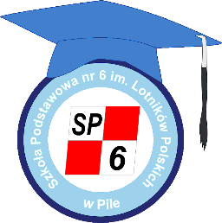
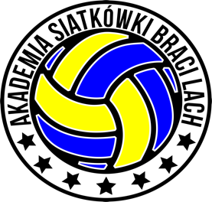

KLASA PATRONACKA – AKADEMIA SIATKÓWKI BRACI LACH

ZAŁOŻENIA PROJEKTU:

Celem Akademii Siatkówki Braci Lach jest wszechstronne rozwijanie i doskonalenie sprawności ruchowej uczestników oraz kształtowanie pożądanych zachowań, postaw osobowościowych uczniów, a poprzez to wdrażanie dzieci do współdziałania zespołowego. Będziemy dążyć do tego, aby nasi uczniowie czerpali radość jaką daje uprawianie piłki siatkowej. Przede wszystkim będziemy wykonywali pracę, która jest częścią naszego życia, sprawia wiele radości i motywuje do działania. Szkoląc dzieci będziemy mogli przekazać im swoje doświadczenie, które nabraliśmy podczas wielu lat siatkarskiej kariery.

Założeniem Klasy Patronackiej ASBL w Szkole Podstawowej nr 6 im. Lotników Polskich w Pile jest szkolenie dziewczynek oraz chłopców od pierwszego etapu kształcenia. Wzorem innych państw, chcemy rozpocząć przygodę z siatkówką już w pierwszej klasie szkoły podstawowej, aby od najmłodszych lat kształtować prawidłowe nawyki ruchowe poprzez gry i zabawy z piłką. Naszym celem jest nauczanie młodych adeptów piłki siatkowej w klasach 1-3. Uczniowie będą realizować zajęcia wychowania fizycznego zgodnie z programem nauczania na etapie wczesnoszkolnych (3 godziny lekcyjne po 45 minut tygodniowo) oraz jedną dodatkową jednostkę lekcyjną w ramach współpracy z Akademią Siatkówki Braci Lach. Łącznie tygodniowy wymiar godzin wychowania fizycznego wynosić będzie 4h lekcyjne.

Współpraca prezydenta Miasta Piła, dyrektora SP nr 6 im. Lotników Polskich w Pile Pana Grzegorza Mąki oraz założycieli ASBL Przemysława i Michała Lachów ma na celu wychowanie przyszłych reprezentantów grup młodzieżowych Klubu Sportowego Akademia Siatkówki Braci Lach. Zajęcia w klasie patronackiej prowadzone będą przez nauczycieli wychowania fizycznego SP nr 6 wspieranych przez nauczycieli nauczania wczesnoszkolnego.

Do atutów klasy patronackiej można zaliczyć liczne przedsięwzięcia organizowane w ramach projektu. Będą to miedzy innymi:

- Cyklicznie rozgrywane turnieje mini siatkówki, w trzech pilskich szkołach objętych projektem „Klas Patronackich ASBL”.
- Stroje sportowe dedykowane dla każdego ucznia klasy patronackiej.
- Wyjścia na mecze drużyn młodzieżowych KS ASBL Piła oraz drużyny seniorskiej Klubu Siatkarskiego Piła.

